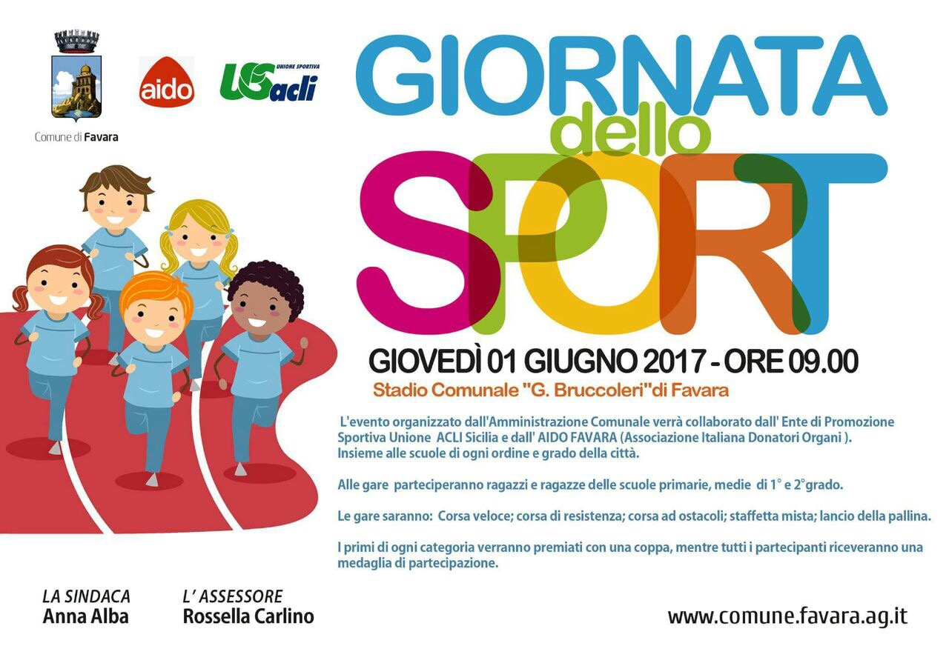

Venerdì 24 maggio dalle 9.00 alle 11.00

con la preziosa collaborazione

**della società “Sky Explorer”**

che anche quest’anno avvicinerà

i bambini alla pratica sportiva dando loro la possibilità di provare divertenti percorsi.

**Si ringrazia Sky Explorer per l’aiuto gratuito che ci ha accordato in questi anni.**

**La Scuola dell’Infanzia Santa Maria Goretti di Creola presenta la**